CIRCUITI E MISURE ELETTRONICHE Mecoledì 30 gennaio 2019
Prof. Cesare Svelto AA 2017/2018
Tempo a disposizione 1 h 45 m Aula 5.0.1 (ex C.1.1 270 p) ore 8.30
COGNOME (stampatello): ______________________________ Nome (stampatello): ________________
Laurea-anno: FIS-2° Matr. e firma __ __ __ __ __ __ ________________________

Punteggi: pre-compito=7 Es.1=6 Es.2=7 Es.3=6 Es.4=7 TOT=33
N.B. Occorre saper svolgere tutti gli esercizi per poter consegnare il compito (con un esercizio mancante o sostanzialmente non svolto non si deve consegnare). I compiti consegnati e corretti che evidenzieranno un risultato gravemente insufficiente, o comunque gravi lacune nella preparazione, potranno comportare il salto dell’appello successivo. Occorre motivare tutte le risposte date e indicare i passaggi risolutivi.
L’ordine logico-formale e la buona leggibilità delle risposte fornite costituiranno elemento di valutazione.

SOLUZIONI

(25 min) Esercizio 1
(svolgere su questo foglio e sul retro)

1) La formula che descrive la capacità di un condensatore in funzione delle sue dimensioni fisiche è:
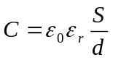, dove ε₀ ed ε_{r} sono rispettivamente la costante dielettrica del vuoto e del materiale dielettrico contenuto tra le piastre del condensatore, S è l’area delle piastre, e d la loro distanza. In un laboratorio vengono eseguite misure di capacità di N=10 condensatori, nominalmente identici, contenenti un determinato dielettrico (ossido di tantalio) del quale si vuole determinare al costante dielettrica 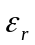. La superficie S misura 1 mm² con incertezza del 5 %(dato fornito dal costruttore) e la distanza è d=45 μm (misurata con uno strumento a display digitale con risoluzione 1 μm). La costante dielettrica del vuoto è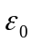= 8.8542 10⁻¹² F/m e alla data odierna la sua incertezza relativa dovrebbe essere nota a chi abbia studiato i fondamenti di misurazione. Le 10 letture di capacità hanno fornito i seguenti valori in picofarad: 1.03, 1.04, 0.94, 0.91, 1.11, 0.89, 1.12, 0.97, 1.03, 0.96.
1A) Si ricavi il valore di misura della costante dielettrica relativa 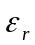 del materiale e l’incertezza relativa u_{R}(). Si fornisca il risultato della misura in notazione compatta con incertezza a 2 cifre significative
1B) Una misura indipendente della costante dielettrica del materiale ha fornito come risultato =4.4(4). Si discuta la compatibilità tra le 2 misure, ricavando con precisione il fattore di copertura minimo per avere la compatibilità, e si commenti il risultato ottenuto.
1C) Si ricavi la miglior stima della costante dielettrica relativa del materiale e la sua incertezza.

⁵1A) Il valor medio delle N=10 letture di capacità è
C=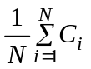=1 pF
Calcoliamo quindi il valore atteso della misura di costante dielettrica relativa:
ε_{r}=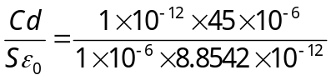≅5.082 (si ricordi che è un numero puro).
Le N letture C_{i} di capacità presentano una varianza campionaria
s²(C_{i})=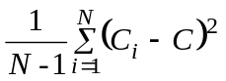≅6.4×10⁻³ pF²
da cui si calcola lo scarto tipo del valor medio (incertezza di categoria A) come
u(C)=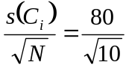fF=25 fF
con una incertezza relativa u_{R}(C)=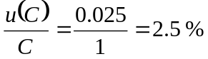.
L’incertezza relativa della superficie S è data dal testo u_{R}(S)=5 %, mentre 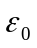è esente da incertezza, in quanto deriva direttamente dalla velocità della luce nel vuoto e dalla permeabilità magnetica del vuoto, entrambe grandezze definite senza incertezza.
L’incertezza sulla misura dello spessore è dovuta alla risoluzione e quantizzazione dello strumento digitale ed è pari all’ampiezza dell’intervallo divisa per 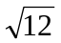: u(d)=1/ μm= 0.29 μm. Da cui un’incertezza relativa pari a u_{R}(d)=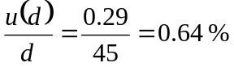.
Dato che la relazione funzionale che lega alle altre grandezze (tutte indipendenti) implica solo prodotti e divisioni con esponenti unitari, è possibile ottenere direttamente l’incertezza relativa come somma quadratica delle incertezze relative:
[ u_{R}(ε_{r}) ]² = [ u_{R}(S) ]² + [ u_{R}(d) ]² +[ u_{R}(C) ]² = 0.05² + 0.0064²+ 0.025² ≅ 3.17×10⁻³
da cui u_{R}(ε_{r}) = 5.6 % ed infine una incertezza assoluta u(ε_{r}) = u_{R}(ε_{r}) ×ε_{r} =0.28
La misura effettuata ha fornito quindi il seguente risultato: ε_{r} = 5.08(28).

²1B) I due risultati di misura, espressi in notazione compatta, sono:
ε_{r,A}=5.08(28) ε_{r,B}=4.4(4)
Siamo in presenza di 2 misure differenti della medesima grandezza fisica, che hanno fornito valori diversi e con incertezze differenti. Si avrà compatibilità tra coppie di misure indipendenti se la distanza tra i due valori di misura è inferiore alla radice quadrata della somma quadratica delle due incertezze, eventualmente estesa per un fattore di copertura k: 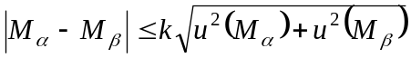, con valori possibili/plausibili k=1, 2, o 3. Naturalmente a valori k inferiori corrispondono compatibilità più forti.
Nel caso considerato si ottiene compatibilità per fattori di copertura minimi k_{AB}≅1.39∼1.4. Le due misure sono compatibili tra loro con k=2.

³1C) Ricorrendo al criterio della media pesata tra le misure compatibili, la miglior stima per il valore della misura e la sua incertezza tipo sono:
ε_{r}=ε_{r,MP}=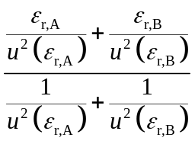=4.86 ; u(ε_{r})=u(ε_{r,MP})=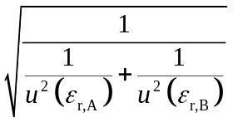=0.229=0.23
Come previsto dalla teoria, il valore della media pesata cade nell’intervallo tra i due valori mediati, mentre l’incertezza della media pesata risulta inferiore alla più bassa tra le due incertezze delle misure mediate.
La misura finale è quindi ε_{r}=ε_{r,MP}=4.86(23).
L’incertezza relativa della media pesata è u_{r}(P_{MP})=u(P_{MP})/P_{MP}=0.14 %∼0.2 %.

TOT = 10 punti poi da scalare sul valore punti dell’esercizio.
(25 min) Esercizio 2
(svolgere su questo foglio e sul retro)

2) Si dispone di una scheda DAQ con 16 canali single-ended (e dunque 8 differenziali) dotata di un ADC ad approssimazioni successive con 14 bit e 1 MSa/s e dinamica sempre bipolare ±400 mV. La scheda dispone dei seguenti guadagni/attenuazioni (+/-20 dB, +/-14 dB, +/-6 dB, 0 dB) e si acquisiscono i seguenti 4 segnali:
1. onda sinusoidale di tensione alternata con ampiezza ±200 mV e frequenza 1 kHz;
2. tensione di rete europea attenuata di 40 dB;
3. segnale di temperatura, in un range da -40 °C a +250 °C, prodotto da un circuito integrato con sensibilità 1 mV/K e uscita 0 V a 0 °C;
4. uscita di un amplificatore audio (banda da 20 Hz a 20 kHz) con ampiezza massima 10 V.
2A) Si individuino i guadagni “ideali” in unità lineari (G_{1,ID}, G_{2,ID}, G_{3,ID}, G_{4,ID}) per i 4 ingressi, cioè quelli che adotteremmo potendo scegliere con continuità i valori di guadagno/attenuazione. Si scelgano quindi i guadagni ottimali (G₁, G₂, G₃, G₄) tra quelli disponibili, esprimendoli sia in unità lineari che logaritmiche.
Si verifichi che/se con tali guadagni disponibili tutte le acquisizioni sono corrette.
2B) Nella acquisizione a 4 canali differenziali, si individui la massima frequenza di segnale (sinusoidale) correttamente misurabile.
Si verifichi che/se la frequenza dell’ADC è adatta allo scopo.
2C) Si valuti la risoluzione adimensionale dell’ADC e le 4 risoluzioni dimensionali sui 4 segnali acquisiti con i guadagni scelti al punto A).
Quanto vale l’incertezza di quantizzazione quando la scheda ha guadagno unitario?
2D) Se l’ADC è caratterizzato da un rumore elettronico interno di ampiezza efficace v_{N,eff}=70 μV, si calcoli il suo numero di bit equivalenti.

³2A) I guadagni/attenuazioni disponibili corrispondono a fattori moltiplicativi in unità lineari 10 o 1/10, 5 o 1/5, 2 o 1/2, ed infine 1.
Le dinamiche dei 4 segnali sono, D₂=±220 V×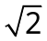×(1/100)≅±3.11 V (40 dB==1/100 in ampiezza), D₃=[-4 mV, 250 mV], D₄=±10 V.
I guadagni ideali sono ottenibili dalla formula G_{i,ID}=D_{ADC}/D_{i} quando anche la dinamica D_{i} del segnale è bipolare e simmetrica come la dinamica dell’ADC (qui D_{ADC}=±400 mV=0.8 V). Se invece la dinamica di un segnale d’ingresso è unipolare, o anche è bipolare ma non simmetrica, allora occorre individuare la massima escursione unipolare del segnale (V_{MAX} considerata come “escursione” e dunque in modulo o senza segno) e utilizzarla in un rapporto con la dinamica unipolare dell’ADC (qui pari a D_{ADC}/2=0.4 V): si ottiene in questo caso la formula G_{i,ID}=(D_{ADC}/2)/V_{MAX}. I guadagni ottimali per i 4 ingressi considerati sono quindi:
G_{1,ID}=D_{ADC}/D₁=(0.8 V)/(400 mV)=2 → G₁=2=+6 dB
G_{2,ID}=D_{ADC}/D₂=(0.8 V)/(6.22 V)≅0.13 → G₂=0.1=1/10=-20 dB
G_{3,ID}=D_{ADC}/D₃=(D_{ADC}/2)/(250 mV)=1.6 → G₃=1=0 dB
G_{4,ID}=D_{ADC}/D₄=(0.8 V)/(20 V)=0.04 → G₄=0.1=1/10=-20 dB
Con questi guadagni i primi tre segnali vengono ricondotti correttamente entro la dinamica dell’ADC ma il quarto segnale, sia pure attenuato entro una dinamica ±1 V, rimane al di fuori della dinamica dell’ADC. Dunque le prime tre acquisizioni sono corrette ma la quarta no.

²2B) Per il teorema del campionamento, con un segnale sinusoidale occorre che sia
f_{SEGNALE,MAX}<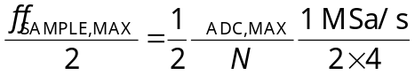=125 kHz
essendo qui N=4 il numero di canali acquisiti “in parallelo” con un unico ADC.
Per verificare se la velocità di acquisizione è corretta, anche con una acquisizione a 4 canali, valutiamo prima le frequenze dei singoli segnali da misurare e le corrispondenti frequenze di campionamento minime:
f₁=1 kHz, sinusoidale → f_{SAMPLE,1}>2 kHz
f₂=50 Hz, sinusoidale → f_{SAMPLE,2}>100 Hz
f₃=”bassa”≈[0.1 Hz, 1 Hz] essendo un segnale di temperatura → ad esempio f_{SAMPLE,3}≥2 Hz
f₄=[20 Hz, 20 kHz] → f_{SAMPLE,4}≥40 kHz
In definitiva occorre campionare ad almeno 40 kSa/s e dato che l’acquisizione su ciascun canale avviene a 250 kSa/s (=f_{ADC}/N), la frequenza dell’ADC è adatta allo scopo.

³2C) La risoluzione adimensionale è δ =1/N=1/2^{n}=1/2¹⁴=1/16384≅6.1×10⁻⁵=61 ppm.
Le risoluzioni dimensionali con i 4 guadagni scelti sono:
ΔV₁=(D_{ADC}/G₁)/2^{n}=(0.8 V/2)/2¹⁴≅24.4 μV
ΔV₂=(D_{ADC}/G₂)/2^{n}=(0.8 V×10)/2¹⁴≅488 μV
ΔV₃=(D_{ADC}/G₃)/2^{n}=(0.8 V/1)/2¹⁴≅48.8 μV
ΔV₄=(D_{ADC}/G₄)/2^{n}=(0.8 V×10)/2¹⁴≅488 μV=ΔV₂
Nel caso di guadagno unitario, G=1, la risoluzione è ΔV₃=(D_{ADC}/G)/2^{n}=(0.8 V/1)/2¹⁴≅48.8 μV e la corrispondente incertezza di quantizzazione è u_{q}(V)=ΔV/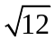=14 μV.

²2D) Il numero di bit equivalenti, è ricavabile da
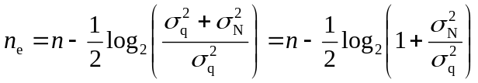
dove n è il numero di bit, 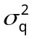 è la varianza di quantizzazione e 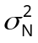 è la varianza del rumore aggiunto, che in questo caso è data, per quanto si sa e si può calcolare, dal solo rumore interno: 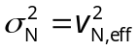.
Essendo 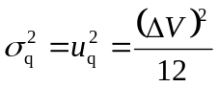≅2⋅10⁻¹⁰ V² e 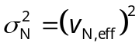≅5⋅10⁻⁹ V²=50⋅10⁻¹⁰ V² si ottiene
n_{e} ≅ 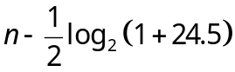 = 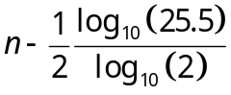 ≅ 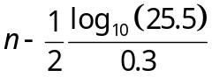 ≅ 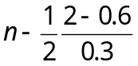 ≅ 14-2.3 = 11.7 bit
dunque a causa del rumore si perdono 2.3 bit dei 14 bit inizialmente disponibili.

TOT = 10 punti poi da scalare sul valore punti dell’esercizio.
(25 min) Esercizio 3
(svolgere su questo foglio e sul retro)

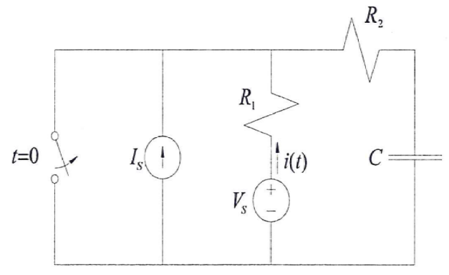
3) Il circuito mostrato in figura si trova a regime per t=0⁻ e al tempo t=0 viene aperto l’interruttore.

V_{S}=13 V
I_{S}=4 A
C=20 μF
R₁=7 Ω
R₂=10 Ω
R₃=6 kΩ
V_{S}=13 V

3A) Indicare discorsivamente in quale modo si deve risolvere il transitorio del circuito assegnato.
3B) Risolvere il transitorio del circuito individuando l’espressione, analitica e numerica, per la corrente i(t) nel resistore R₁ con il verso indicato, ricavando in particolare il valore iniziale e il valore finale per la corrente i(t) dopo la apertura dell’interruttore.
3C) Ricavare la carica e l’energia immagazzinata nel condensatore al tempo t=0.5 ms e quindi a regime.

²3A) Per risolvere il transitorio del circuito dobbiamo innanzitutto individuare la condizione iniziale della rete elettrica (e i “valori iniziali” correnti e tensioni al tempo t=0⁻) quando il circuito si trova a regime prima dell’inizio del transitorio. L’analisi di regime si effettua sostituendo in questo caso al condensatore un c.a. (e più in generale c.a. per i condensatori e c.c. per gli induttori) e risolvendo il circuito in regime stazionario (ricorrendo ai metodi di sostituzione studiati o con la sovrapposizione degli effetti. In maniera del tutto analoga è possibile determinare la condizione di regime al termine del transitorio, o a “transitorio esaurito”, individuata dalla soluzione di regime e “valori finali” delle grandezze elettriche per t→∞.
Al tempo t=0 e t=0⁺ dobbiamo imporre la conservazione delle grandezze e variabili di stato, che devono variare con continuità da t=0⁻: in questo caso la tensione ai capi del condensatore (e più in generale le tensioni dei condensatori e le correnti degli induttori) che non subisce variazioni improvvise.
Il passo successivo è di individuare la costante di tempo del transitorio del 1° ordine: τ=R_{EQ}C nel circuito RC considerato (oppure τ=L/R_{EQ} nel caso di un circuito RL), avendo prima determinato la resistenza equivalente del circuito ottenuta “spegnendo i generatori”.
L’andamento delle diverse grandezze elettriche (correnti e tensioni) evolverà dal corrispondente valore iniziale al valore finale con un andamento esponenziale negativo del tipo e^{-t/τ}.

⁵3B)
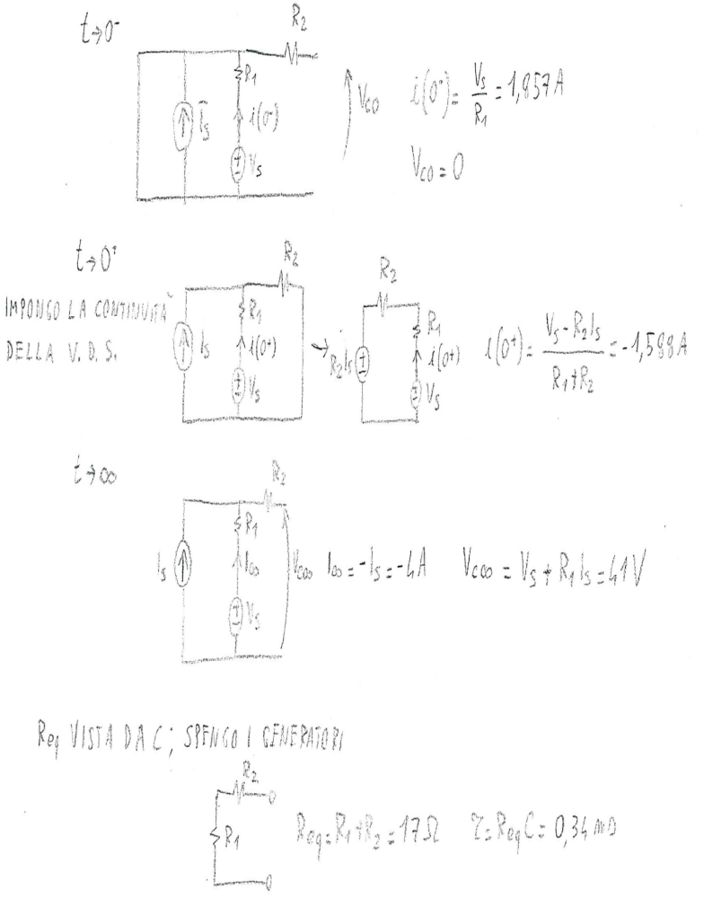

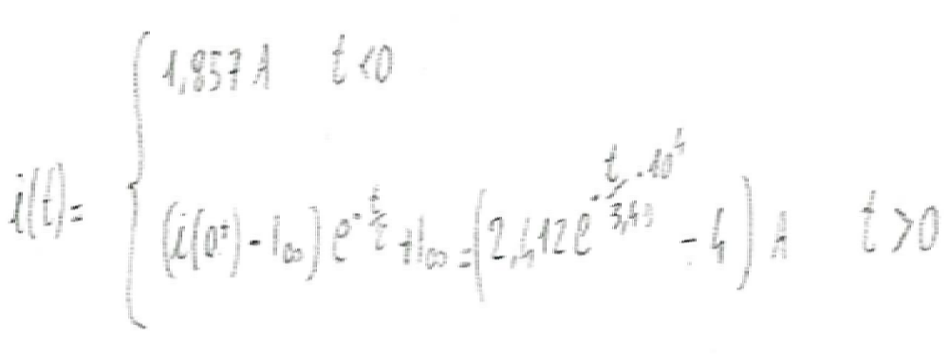

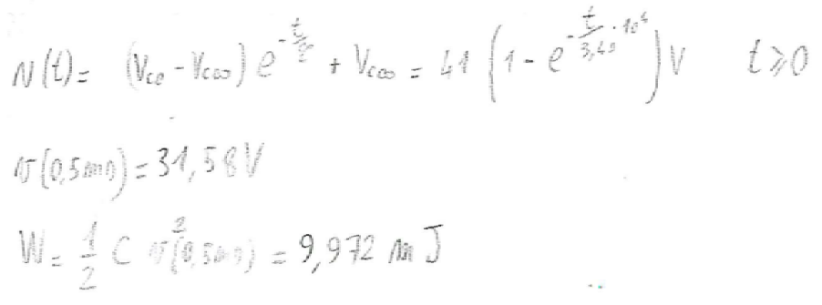
³3C) Per determinare l’energia e la carica immagazzinata nel condensatore occorre ricordiamo che esse sono, rispettivamente, Q=C⋅v ed E=(1/2)⋅Q⋅v=(1/2)⋅C⋅v ². Pertanto dobbiamo conoscere, oltre al valore di capacità C anche la tensione v del condensatore.

Q(0.5 ms)=C⋅⎪v_{C}(0.5 ms)⎪=632 μC
ed invece, a transitorio esaurito
E(∞)=(1/2)⋅C⋅[v_{C}(∞)]²=16.81 mJ
Q(∞)=C⋅⎪v_{C}(∞)⎪=820 μC

TOT = 10 punti poi da scalare sul valore punti dell’esercizio.

(30 min) Esercizio 4
(svolgere su questo foglio e sul retro)

4) Il circuito rappresentato in figura opera in regime alternato sinusoidale a frequenza f=300 Hz con:
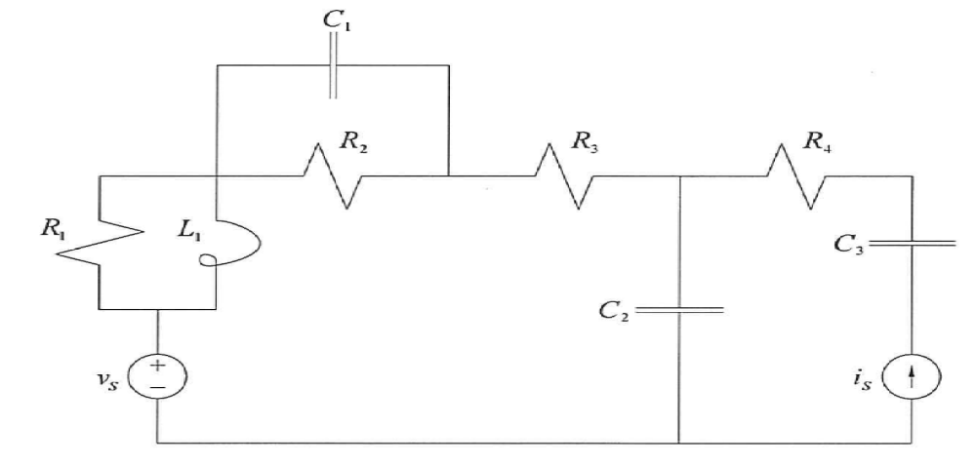
v_{S}(t)=⋅50cos(2πft-π/6) V e i_{S}(t)=⋅5cos(2πft-π/3) A.

L₁=10 mH
R₁=15 Ω
R₂=20 Ω
R₃=2 Ω
R₄=10 Ω
C₁=30 μF
C₂=50 μF
C₃=40 μF

4A) Calcolare il circuito equivalente di Thévenin visto ai capi del resistore R₃.
4B) Ricavare la potenza complessa S erogata dal generatore di tensione.

⁴4A) Passando al dominio della trasformata di Steinmetz e alle corrispondenti grandezze fasoriali:
V_{S}=50e^{-jπ/6} V=(25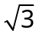-j25) V=(43.301-j25) V e I_{S}=5e^{-jπ/3} A=(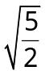-j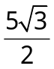) A=(2.5-j4.330) A
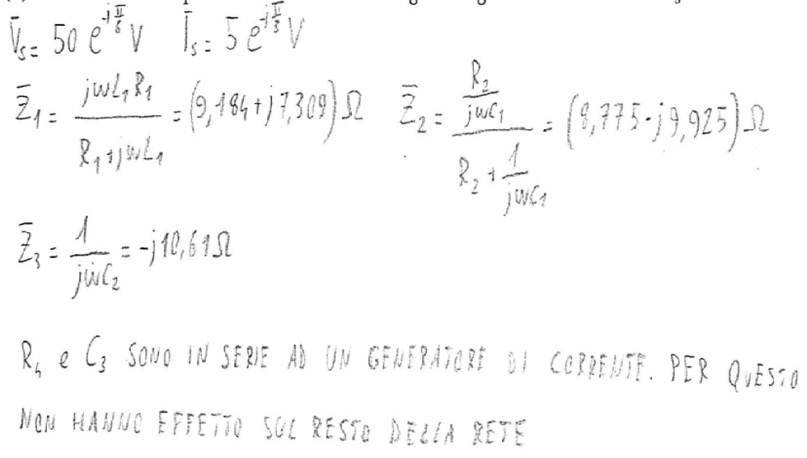

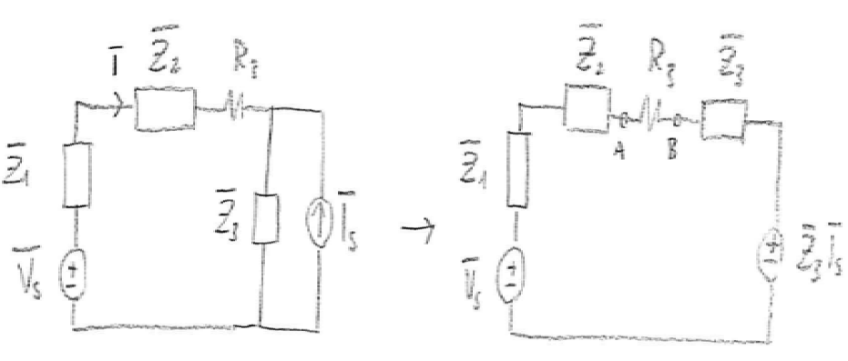

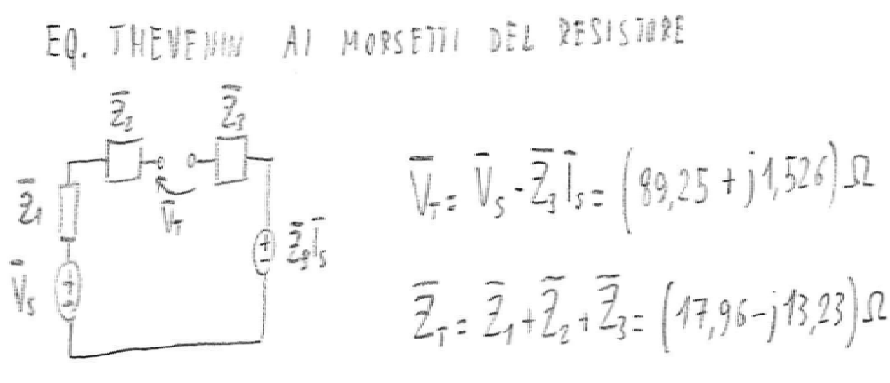

⁴4B)
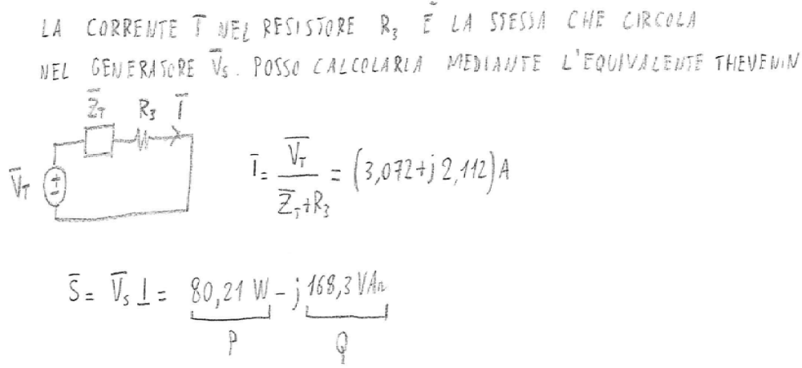

TOT = 10 punti poi da scalare sul valore punti dell’esercizio.
(da tenere poco in considerazione eventuali errori di conto con i numeri complessi)
(resta importante il metodo risolutivo, il procedimento generale e le formule ricavate)
[foglio addizionale per eventuale esercizio “lungo”]
INDICARE IL RICHIAMO IN FONDO ALLA PAGINA DELL’ESERCIZIO CORRISPONDENTE

TRANSIENT CALCULATIONS

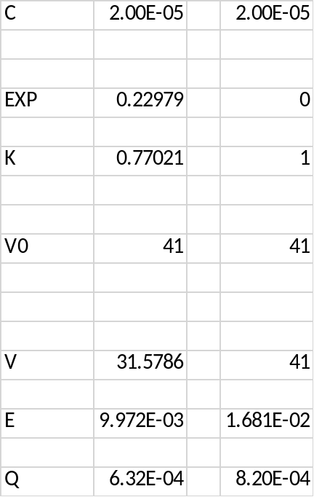

COMPLEX NUMBERS CALCULATIONS

V ( 4/2^0.5 +0*%i ) = ( 2.828 +0*%i )
I ( 0 -2/2^0.5*%i ) = ( 0 -1.414*%i )

Z_L ( 0 +10*%i )
Z_C ( 0 -2.5*%i)

Z_1 20000 +( 0 +10*%i ) +10000 = ( 30000 +10.0*%i )

Z_2=Z_Th 20000*( 0 -2.5*%i) / ( 20000 +( 0 -2.5*%i) ) = ( 3.125*10^-4 -2.5*%i )

V_Th ( 3.125*10^-4 -2.5*%i ) * ( 0 -1.414*%i ) = ( -3.535 -4.419*10^-4*%i )

I_L ( ( 2.828 +0*%i ) - ( -3.535 -4.419*10^-4*%i ) ) / ( ( 30000 +10.0*%i )+ ( 3.125*10^-4 -2.5*%i ) ) = ( 2.121*10^-4 -3.830*10^-8*%i )

S ( 2.828 +0*%i ) * ( 2.121*10^-4 +3.830*10^-8*%i ) = ( 6.0*10^-4 +1.1*10^-7*%i )

